 | NOM :  Groupe :  Prénom :
Découverte de l’Automate

programmable industriel

BAC professionnel ELEEC

Contrat de Formation

On donne

Pré requis

Fonctions

Savoir :
Fonctions logiques
Montages d’éclairage
Savoir-faire :
Utiliser un logiciel dans un environnement Windows

Organisation F1 : T1.1, T1.2, T1.3, T1.4, T1.5.
Réalisation F2 : T2.1, T2.2, T2.3, T2.4, T2.5, T2.6
Mise en service F3 : T3.1, T3.2, T3.3, T3.4
Maintenance F4 : T4.1, T4.2

La documentation constructeur et le guide du logiciel
L’automate Zélio
Un pc equipé du logiciel Zéliosoft

D’identifier un auomate industriel.
De respecter les consignes orales et écrites.
D’effectuer une programmation de niveau 1.

On demande ………… Etre capable
Critères de réussite : Voir barème de notation en dernière page du dossier pédagogique.
CAPACITES
C1 S’INFORMER
O – C11Décoder
O – C12Exploiter
O – C13Prendre en compte
O – C14Sélectionner
O – C15Recueillir
O – C16Interpréter

C2 EXECUTER
O – C21Organiser
O – C22Mettre en forme, placer
O – C23Réaliser
O – C24Positionner, fixer
O – C25Raccorder
O – C26Repérer
O – C27Interconnecter
O – C28Configurer
O – C29Contrôler, effectuer
O – C210Vérifier
O – C211Diagnostiquer
O – C212Etablir
O – C213Mesurer, effectuer
O – C214Repérer, remplacer
O – C215Reconfigurer
O – C216Contrôler, effectuer

C3 JUSTIFIER
O – C31Choisir
O – C32Argumenter
O – C33Proposer
O – C34Identifier

C4 COMMUNIQUER
O – C41Rendre compte
O – C42Signaler
O – C43Informer
O – C44Démontrer
O – C45Contribuer
O – C46Renseigner
O – C47Rendre compte

S3.1 : Installations électriques bâtiments.
S3.3 : Canalisations électriques.
S6.1 : Descripteurs.

Domaines d’application
Vous avez à votre disposition l’automate Zélio et le logiciel de programmation associé Zéliosoft.

- Identification /4

Identifier d’après le guide d’exploitation les différents éléments de la face avant de l’automate

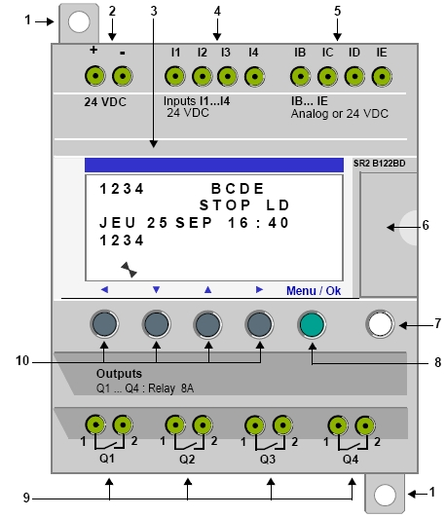 | 1 | Pattes de fixation rétractables.
 | 2 | Bornier à vis d’alimentation
 | 3 | Afficheur LCD, 4 lignes, 18 caractères.
 | 4 | Bornier à vis des entrées TOR.
 | 5 | Bornier à vis des entrées analogiques.
 | 6 | Emplacement mémoire de sauvegarde ou câble de raccordement PC.
 | 7 | Touche Shift (blanche).
 | 8 | Touche Menu/Ok (verte) de sélection et validation
 | 9 | Bornier à vis sorties relais
 | 10 | Touches de navigation (grises) ou après configuration boutons poussoir Z.

  - Indiquer quelle est la référence de l’automate industriel ?

SR2 B121FU. /0,5

  - Combien d’entrées comporte –il ?

8 entrées. /0,5

  - Combien a-t-il de sorties ?

4 sorties. /0,5

  - Quelle est la tension d’alimentation ?

230V /0,5

  - Quels sont les deux moyens de programmation de l’automate Zélio ?

Par les boutons en face avant ou par le logiciel zeliosoft. /0,5

  - Quelle est l’intensité maximale admissible en sortie ?

8A. /0,5

  - Quelles sont les quatre fonctionnalités accessibles par la face avant ?

Depuis la face avant du module logique, il est possible de : /0,5

    - programmer (en mode LD),
    - configurer,
    - commander l’application,
    - surveiller le déroulement de l'application.
- Applications

  - Montage n°1

Vous devez réaliser le programme suivant à l’aide du logiciel Zélio Soft.
A chaque fois nous utiliserons les deux modes de programmation FBD et Ladder.

Rq : Pour vous aider vous disposez de deux tutoriels vidéo (FBD et Ladder) dans votre dossiersur le pc.

I1—————Q1

FBD | LADDER
L'entrée I1 est connectée à la sortie TOR (Tout Ou Rien) Q1 (Relais). | L'entrée I1 est connectée à la sortie Q1, qui sera active sur état (bobine contacteur).

Vous remplacerez 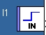 par 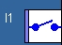 grâce à la fenêtre de paramétrage accessible par double clic sur l’entrée considérée.

De même pour la sortie en substituant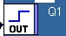 par 

Vous simulerez votre programme et indiquerez le résultat dans la table

Entrées | Sorties
I1 | Q1
0 | 0
1 | 1

Quel est le montage d’éclairage résidentiel que vous pouvez associer à ce programme ?

Montage simple allumage
  - Montage double allumage /4

Compléter le tableau suivant pour réaliser un montage double allumage

Montage double allumage
I₁ commande L₁ et I₂ commande L₂

FBD | LADDER
L'entrée I1 est connectée à la sortie TOR (Tout Ou Rien) Q1 (Relais).  L'entrée I2 est connectée à la sortie TOR (Tout Ou Rien) Q2 (Relais). | L'entrée I1 est connectée à la sortie Q1, qui sera active sur état (bobine contacteur).  L'entrée I2 est connectée à la sortie Q2, qui sera active sur état (bobine contacteur).

Vous simulerez votre programme et indiquerez le résultat dans la table

Entrées |  | Sorties
I2 | I1 | Q2 | Q1
0 | 0 | 0 | 0
0 | 1 | 0 | 1
1 | 0 | 1 | 0
1 | 1 | 1 | 1

En déduire les équations du montage :

- Q₁= I₁
- Q₂= I₂

  - Montage Va et Vient /4

RQ : Pour transformer un contact NO en NF en ladder il suffit sous Zéliosoft d’effectuer un clic droit sur le contact et modifier son état.

Afin de réaliser le montage va et vient, il convient en premier lieu d’écrire sa table de vérité :

Entrées |  | Sorties
I2 | I1 | Q1
0 | 0 | 0
0 | 1 | 1
1 | 0 | 1
1 | 1 | 0

En déduire l’équation du montage $Q_{1}=I_{1}\text{.}{\bar{I}}_{2}+{\bar{I}}_{1}\text{.}I_{2}$

Programmer ce montage dans Zélio soft(en FBD et Ladder) et vérifier le fonctionnement en le simulant.
Vous imprimerez le schéma en fbd et ladder.

  - Montage télérupteur /2

A l’aide de la documentation 4.3, identifier le bloc en fbd qui permet d’exécuter la fonction télérupteur.

C’est la fonction bistable 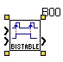.

Réaliser le schéma en fbd sur le logiciel. Simulez

  - Montage minuterie /2

A l’aide de la documentation 4.3, identifier le bloc en fbd qui permet d’exécuter la fonction minuterie.

C’est la fonction Temporisateur B/H 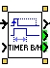.

Réaliser le schéma en fbd sur le logiciel. Simulez.

